Активный Отдых в Шри-Ланке

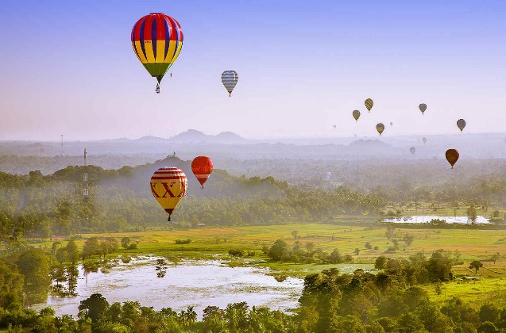
Полет на воздушном шаре
Отдыхая на Шри-Ланке, можно получить массу новых впечатлений и полюбоваться невероятной красотой острова с высоты птичьего полета. Полеты на воздушном шаре организуются в районе Кандалама/Дамбулла . Пилоты воздушных шаров имеют лицензию на совершение полетов, выданную управлением гражданской авиации Шри-Ланки. Во время полета опытная наземная команда следует на джипе по курсу движения воздушного шара, постоянно поддерживая с пилотом радиосвязь. Полеты на воздушном шаре напрямую зависят от погодных условий и организуются, как правило, ранним утром (с 05:45-06:00). Сезон для полетов с октября по апрель, когда дуют легкие ветра и мало дождей. Корзина воздушного шара вмещает 4-х пассажиров. Продолжительность полета составляет 1 час. Завершает полет традиционный бокал шампанского.

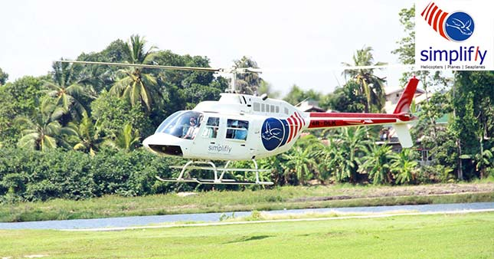
Вертолетная экскурсия
Возможность совершить прогулку на вертолете появилась совсем недавно. Это весьма дорогое развлечение, но желающие всё же находятся. Вертолетная база находится в Rathmalana Airport, Dehiwala-Mount Lavinia (вылеты также возможны с Бентоты, Коггалы, Негомбо). Отсюда можно совершить вылет практически в любую точку страны. Максимально допустимое количество туристов в салоне одного вертолета — четыре человека. Наиболее популярная экскурсия в Сигирию обойдется в $1710 за вертолет.

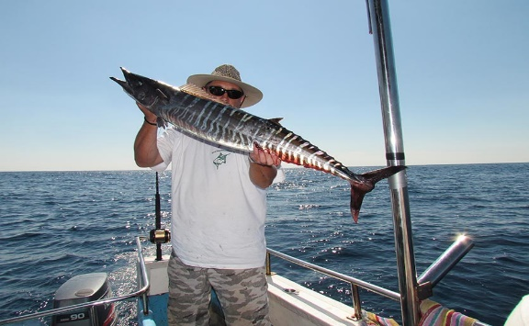

Рыбалка
Прибрежные воды Шри-Ланки изобилуют многообразием рыб и других представителей подводного мира. Насыщенность планктоном привлекает большое количество разнообразных особей — от тунца до акул. Экскурсионная глубоководная рыбалка обычно начинается рано утром. Туристические группы вывозят порыбачить на несколько десятков километров от побережья. Отдыхающих сопровождают опытные местные рыбаки, а все необходимые снасти входят в стоимость экскурсии.

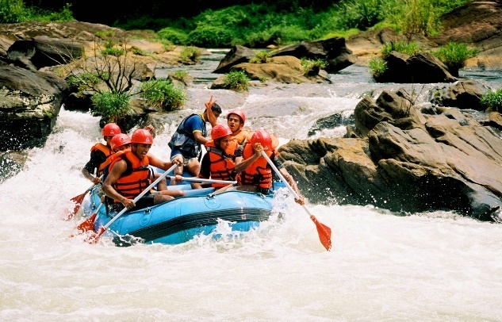
Рафтинг

Сплав по горным рекам, он же рафтинг, проводится на реке Келания Ганга, в районе Китулгала, зависит от уровня воды в сезон дождей. Рафтинг -это возможность полюбоваться горными пейзажами острова с реки, насладится восторгом после прохождения порогов и ощутить "чувство локтя" своих товарищей. Рафтовая дистанция Келания Ганга несложная, шесть коротких порогов разделены участками со спокойным течением. Рафты шестиместные, управляются ланкийскими гидами. Все необходимое снаряжение предоставляется на месте, сплав занимает около часа.

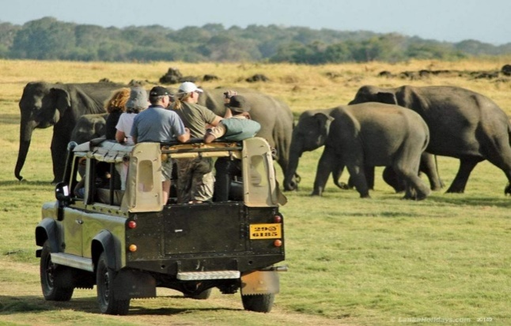
Сафари

Отдыхая в Шри-Ланке, обязательно посетите самый известный и старейший национальный парк Ялла. Этот природный заповедник расположен на юго-востоке Шри-Ланки, на самом берегу Индийского океана. Здесь можно наблюдать за естественной жизнью обезьян, буйволов, слонов, оленей, крокодилов, диких кабанов, медведей. Также здесь обитает подвид леопарда, занесенный в Красную книгу, Pantheraparduskotiya (Цейлонский леопард) который встречается исключительно на Шри-Ланке. Всего в Яла обитают пять видов черепах, сорок шесть видов рептилий, сорок четыре вида млекопитающих, а также большое количество птиц, насекомых и рыб, некоторые из которых можно встретить только на территории острова. Сафари – единственный возможный способ познакомиться с удивительной природой национального парка Ялы. Сафари проводятся в открытых джипах группами, которые вмещают до 4-6 человек. Занимает 4-5часов. Выходить из джипа во время сафари запрещено.

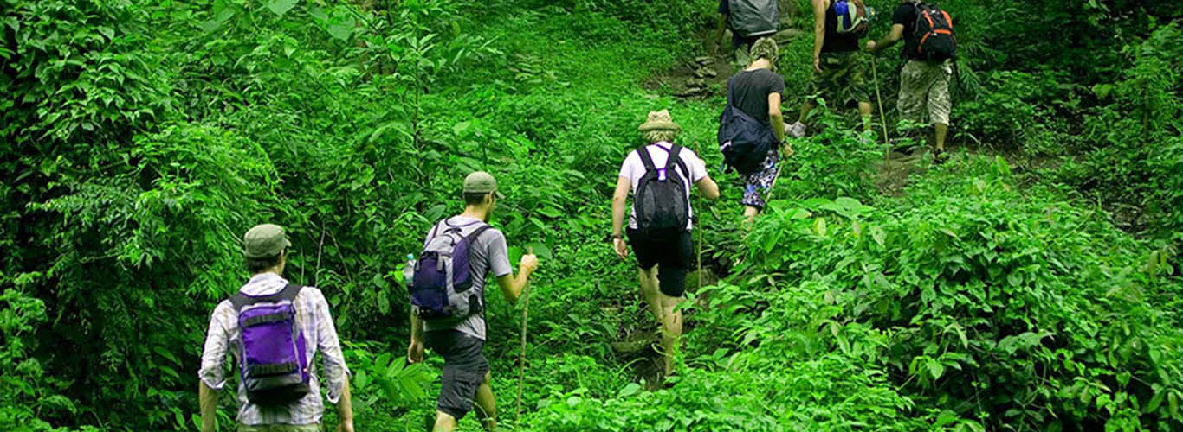
Треккинг на Шри-Ланке

Слово "треккинг" позаимствовано из английского языка и означает "пешие походы по пересеченной местности". Для людей, активно им занимающихся, треккинг имет огромное значение. Это своего рода философия. Как правило, день треккинга полон незабываемых событий и невероятных приключений. Обычно длительность переходов в течение дня составляет пять-семь часов. Это только кажется много. На самом деле, время в пути пролетает незаметно. Ведь каждый миг вы для себя открываете что-то новое в природе: новые краски, звуки, наблюдаете жизнь ранее неизвестных вам птиц и великолепие растительного мира.
Шри-Ланка богата пешеходными маршрутами. Причем, человеку неподготовленному будет, возможно, немного трудновато. На острове есть достопримечательности, добраться до которых можно лишь, преодолев одиннадцать километров непрерывных ступеней. Немногим под силу просто пройти такое расстояние, а здесь еще предстоит подниматься в гору. Речь идет о Пике Адама, святом месте для представителей всех религий, так как по легенде именно с этой горы спустился Адам после его изгнания из рая. На ее вершине был построен небольшой храм, в котором хранится отпечаток его ступни в камне. Другие интересные маршруты для треккинга: поход на Плато Хортон (к уступу «Конец Света»), поход в Нувара Элия по чайным плантациям, поход в Элла.

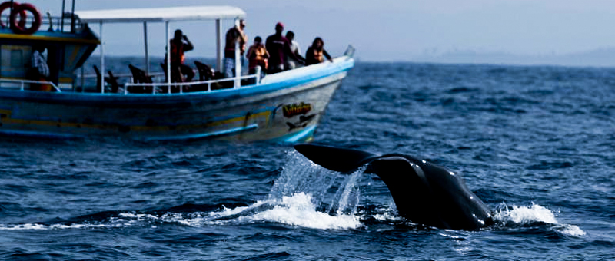
Наблюдение за китами
Воды Шри Ланки являются уникальным местом для наблюдения за китами всех форм и размеров. Из 80 известных видов китовых, 26 можно увидеть в прибережных водах Шри Ланки. Период миграции китов с ноября по апрель киты приплывают сюда в поисках теплой воды. Для того, чтобы полюбоваться гигантскими красавцами, нужно совершить морскую прогулку.
Сезон наблюдения здесь длится с ноября по апрель. Январь — лучшее время для наблюдения за миграцией китов и дельфинов в Шри-Ланке. Мирисса, Тринкомали и Калпитии - самые популярные места отправления морских туров.
Лодки отходят рано утром в 6.30 – 7.00утра. Возможность увидеть животных зависит от умения капитана. Вся поездка обычно занимает около 5 часов.

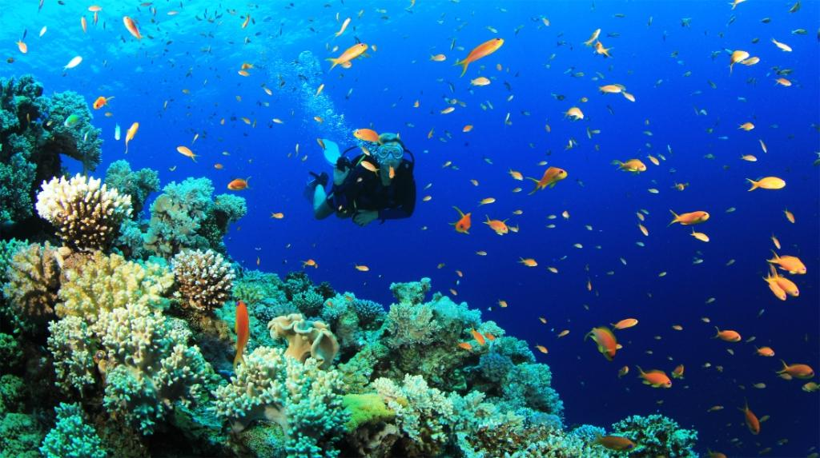
Дайвинг на Шри-Ланке
Дайверов всего мира Шри-Ланка привлекает разнообразием кораллов, морскими обитателями с необычными названиями и видом (рыбы-ангелы, мавританские идолы, рыбы-попугаи), дельфинами и китовыми акулами, которых можно увидеть с марта по апрель. Но главной особенностью дайвинга на Шри-Ланке является посещение подводных скал, гротов и затонувших кораблей. Для осмотра открыто около 20 погибших судов 19 и 20 вв. на глубинах от 8 до 30 м. Это танкеры, пароходы, сухогрузы, торговые суда и даже современный грузовой корабль. Многие из них хорошо сохранились. Дайв-центры, расположенные на юго-западном побережье, на курортах –Бентота, Берувела, Негомбо, Унаватуна, Велигама, Хиккадува, работают с октября по апрель. Дайв-центры северо-восточного побережья открыты с марта по октябрь.

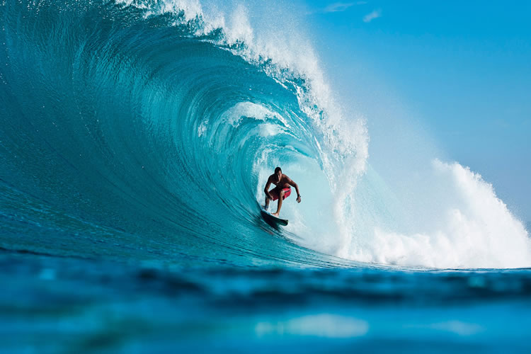
Серфинг
Катание на волнах с использованием специальных досок. Серферы облюбовали многие районы Шри-Ланки. Живописный пейзаж, непринужденная атмосфера курорта и, конечно же, хорошие высокие волны делают остров идеальным для занятия данным видом спорта. Летом с мая по октябрь в Аругам Бей, Мирисса и зимой с октября по апрель в районе Хиккадува.

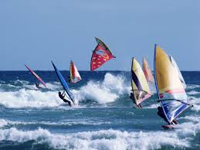
Виндсерфинг — катание на волнах с помощью доски, снабженной парусом. Данным видом спорта можно заняться в Негомбо, Тринкомали, Бентоте. Снаряжение арендуется в специализированных пунктах проката. Некоторые отели специализируются на виндсерфинге и предлагают туристам все необходимое оборудование. Местом сбора для опытных спортсменов стал залив АругамБей.

